Тест по теме « Кинематика » в форме ГИА.

Инструкция по выполнению работы

На выполнение работы по физике отводится 1 урок (45 минут). Работа состоит из
трех частей и включает 8 заданий.
Часть 1 содержит 5 заданий (1 – 5). К каждому заданию приводится 4 варианта ответа, из которых только один верный.
Часть 2 содержит два задания :
Задание 6 на установление соответствия позиций, представленных в двух множествах, и к ним необходимо привести ответ в виде набора цифр, занося их в таблицу, расположенную в самом задании.
Задание 7 на вычисление физической величины из таблицы, полученной в результате выполнения лабораторной работы.
Часть 3 содержит одно задание ( 8), для которого следует записать развернутый ответ.
При вычислениях разрешается использовать непрограммируемый калькулятор.
Рекомендуется выполнять задания в том порядке, в котором они даны. С целью экономии времени пропускайте задание, которое не удается выполнить сразу, и переходите к следующему. Если после выполнения всей работы у вас останется время, то можно вернуться к пропущенным заданиям.
За каждый правильный ответ в части 1 дается 1 балл, в части 2 1 – 2 балла, в части 3 от 1 до 3 баллов.
Баллы, полученные вами за все выполненные задания, суммируются. Максимальное количество баллов – 12.
Отметка 5 ставится за 90% выполненной работы ( 11 – 12 баллов).
Отметка 4 ставится за 80% выполненной работы ( 9 – 10 баллов ).
Отметка 3 ставится 50% выполненной работы ( 6 – 8 баллов ).
Постарайтесь выполнить как можно больше заданий и набрать как можно большее количество баллов.

Вариант 1.

Часть 1.

- [2] Высокоскоростной поезд «Сапсан» из Нижнего Новгорода доехал до Москвы и в этот же день вернулся обратно. Чему равен путь L, пройденный поездом и его перемещение S, если расстояние от Нижнего Новгорода до Москвы 440 км ?
1. L = 440 км, S = 440 км. 2. L = 880 км, S = 880 км.
3. L = 440 км, S = 0 км. 4. L = 880 км, S = 0 км.
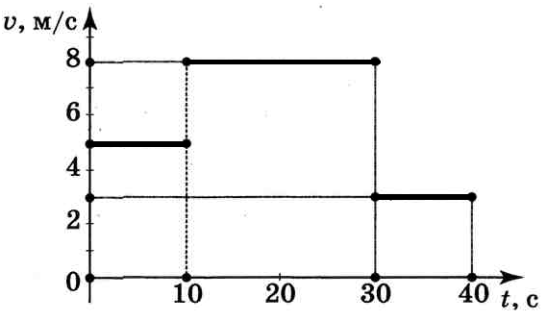
2. [3] Механические явления. Вариант 3. Часть 1. № 2. На рисунке представлен график зависимости модуля скорости тела от времени. Какой путь прошло тело за первые 40 с?

1) 120 м 2) 200 м 3) 210 м 4) 240 м

3. [1] Кинематика № 3. Координата некоторой материальной точки меняется по закону
x = 5 - 2t. Найти координату данного тела через 5 с после начала движения. Все значения даны в системе СИ.
1) 15 м 2) -10 м 3) 10 м 4) -5 м

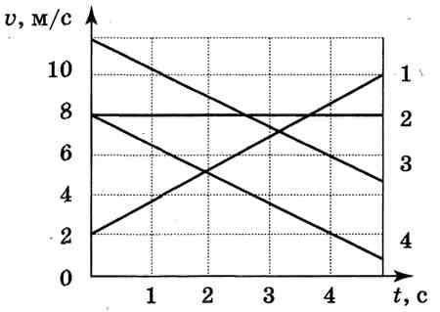
4. [3] Механические явления. Вариант 3. Часть 1. № 1. На рисунке представлены графики зависимости скорости движения от времени для четырёх тел. Тела движутся по прямой линии.

Для какого(-их) из тел — 1, 2, 3 или 4 — вектор ускорения направлен противоположно вектору скорости?
1) только 1 2) только 2 3) только 4 4) 3 и 4

5. [1] Кинематика № 14. Уравнение зависимости скорости от времени: v = (3 + 2t) м/с.
Какой путь будет пройден за 3 секунды после начала движения? Все значения даны в системе СИ.
1) 9 м 2) 18 м 3) 21 м 4) 27 м

Часть 2.

6. [2] Установите соответствие между физическими величинами и формулами, по которым
эти величины определяются.
ФИЗИЧЕСКИЕ ВЕЛИЧИНЫ ФОРМУЛЫ
А) путь в равномерном движении 1. x = V₀t – at²/2
Б) скорость в равнозамедленном движении 2. x = V₀t + at²/2
В) координата в равноускоренном движении 3. V = V₀ + at
4. V = V₀ - at
5. L = Vt
6. L = at²

A | Б | В

7. [5] Задания для самостоятельной работы № 61.
При изучении равноускоренного движения измеряли скорость тела в определенные моменты времени. Полученные данные приведены в таблице.

Время, с | 0 | 1 | 3
Скорость, м/с | 8 | 6 | ?
Чему равна скорость тела в момент времени 3 с? Введите номер правильного ответа.
1) 4 м/с
- 2 м/с
- 14 м/с
- 0 м/с

Ответы :
Вопрос | 1 | 2 | 3 | 4 | 5 | 6 | 7
Ответ

Часть 3.

8. [4] Пуля, летевшая со скоростью 400 м/с, ударяет в земляной вал и проникает в него на глубину 36 см. Сколько времени и с каким ускорением двигалась пуля внутри вала. Движение пули считать равнопеременным.

Вариант 2.

Часть 1.

1. [2] Спортсмен пробежал 2 круга по дорожке стадиона. Длина дорожки 400 м. Чему равен путь L, который пробежал спортсмен и его перемещение S ?
1. L = 800 м, S = 0 м. 2. L = 800 м, S = 800 м.
3. L = 0 м, S = 800 м. 4. L = 0 м, S = 0 м.
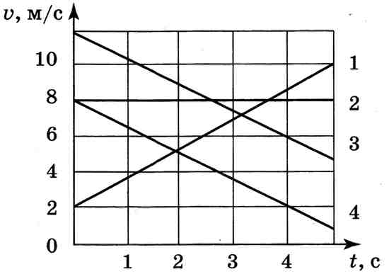
2. [3] Механические явления. Вариант 4. Часть 1. № 1.
На рисунке приведены графики зависимости скорости движения от времени для четырёх тел. Тела движутся по прямой.

Какое(-ие) из тел — 1, 2, 3 или 4 — движется равномерно?
1)только 1 3) только 4
2) только 2 4) 3 и 4

3. [3] Механические явления. Вариант 4. Часть 1. № 2.
На рисунке представлен график зависимости модуля скорости тела от времени. Какой путь прошло тело за первые 20 с?

1) 50 м 2) 80 м 3) 130 м 4) 210 м

4. [1] Кинематика № 8. Машина, трогаясь с места, имеет ускорение 2 м/с². Определить ее скорость через 6 с.
- 12 м/с 2. 16 м/с. 3. 6 м/с. 4. 4 м/с
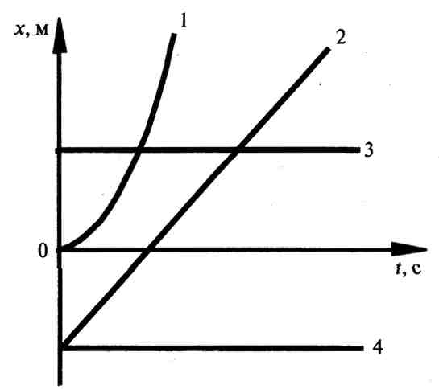
5. [5] Раздел 6. Вариант 1. Часть 1. № 1
На рисунке представлен график зависимости координаты jc от времени t для четырех тел, движущихся вдоль оси Ох. Ускоренному движению соответствует график
1) 1 2) 2 3) 3 4) 4

Часть 2.
6. [2] Установите соответствие между физическими величинами и формулами, по которым
эти величины определяются.
ФИЗИЧЕСКИЕ ВЕЛИЧИНЫ ФОРМУЛЫ
А) координата в равноускоренном движении
Б) путь в равномерном движении 1. x = V₀t – at²/2
В) скорость в равнозамедленном движении 2. x = V₀t + at²/2
3. V = V₀ + at
4. V = V₀ - at
5. L = Vt
6. L = at²

A | Б | В

7. [2] При изучении равноускоренного движения тела с ускорением 2 м/с² измеряли координату тела в определенные моменты времени. Полученные данные приведены в таблице.

Время, с | 0 | 1 | 2
Координата, м | ? | 3 | 6
Чему равна начальная координата тела ? Введите номер правильного ответа.
1) 8 м
2) 6 м
3) 4 м
4) 2 м

Ответы :
Вопрос | 1 | 2 | 3 | 4 | 5 | 6 | 7
Ответ

Часть 3

8. [4] Первый вагон поезда прошел мимо наблюдателя, стоящего на платформе за t₁ = 1 c, а второй за t₂ = 1,5 с. Длина вагона L = 12 м. Найти ускорение а поезда и его скорость V₀ в начале наблюдения.

Литература :

1. ГИА 2013. Физика : тематические тренировочные задания : 9 класс / Н. И. Зорин. — М. : Эксмо, 2013. — 176 с. — (Государственная (итоговая) аттестация (в новой форме): 9 класс : тематические тренировочные задания).
2. Задачи автора теста.
3. ГИА-2013. Физика : тематические и типовые экзаменационные варианты : 30 вариантов / под ред. Е.Е. Камзеевой. — М. : Издательство «Национальное образование», 2012. — 192 с. — (ГИА-2013. ФИПИ — школе
4. Сборник вопросов и задач по физике. Н.И.Гольдфарб. Москва, «Высшая школа», 1969.
5. Пурышева Н. С. Государственная итоговая аттестация выпускников 9 классов в новой форме. Физика. 2013. Учебное пособие. / Н. С. Пурышева. — Москва: Интеллект-Центр, 2013. — 112 с.

